27 maja 2022 r.

Krystalicznie jasne punkty: nowy Amarok wyposażony będzie w matrycowe reflektory przednie
- Innowacyjna technika diod LED standardem w tym pick-upie segmentu premium
- Mocne światła „IQ Light” opcjonalnym dodatkiem
- Krótki klip: hołd projektanta dla zaawansowanej techniki
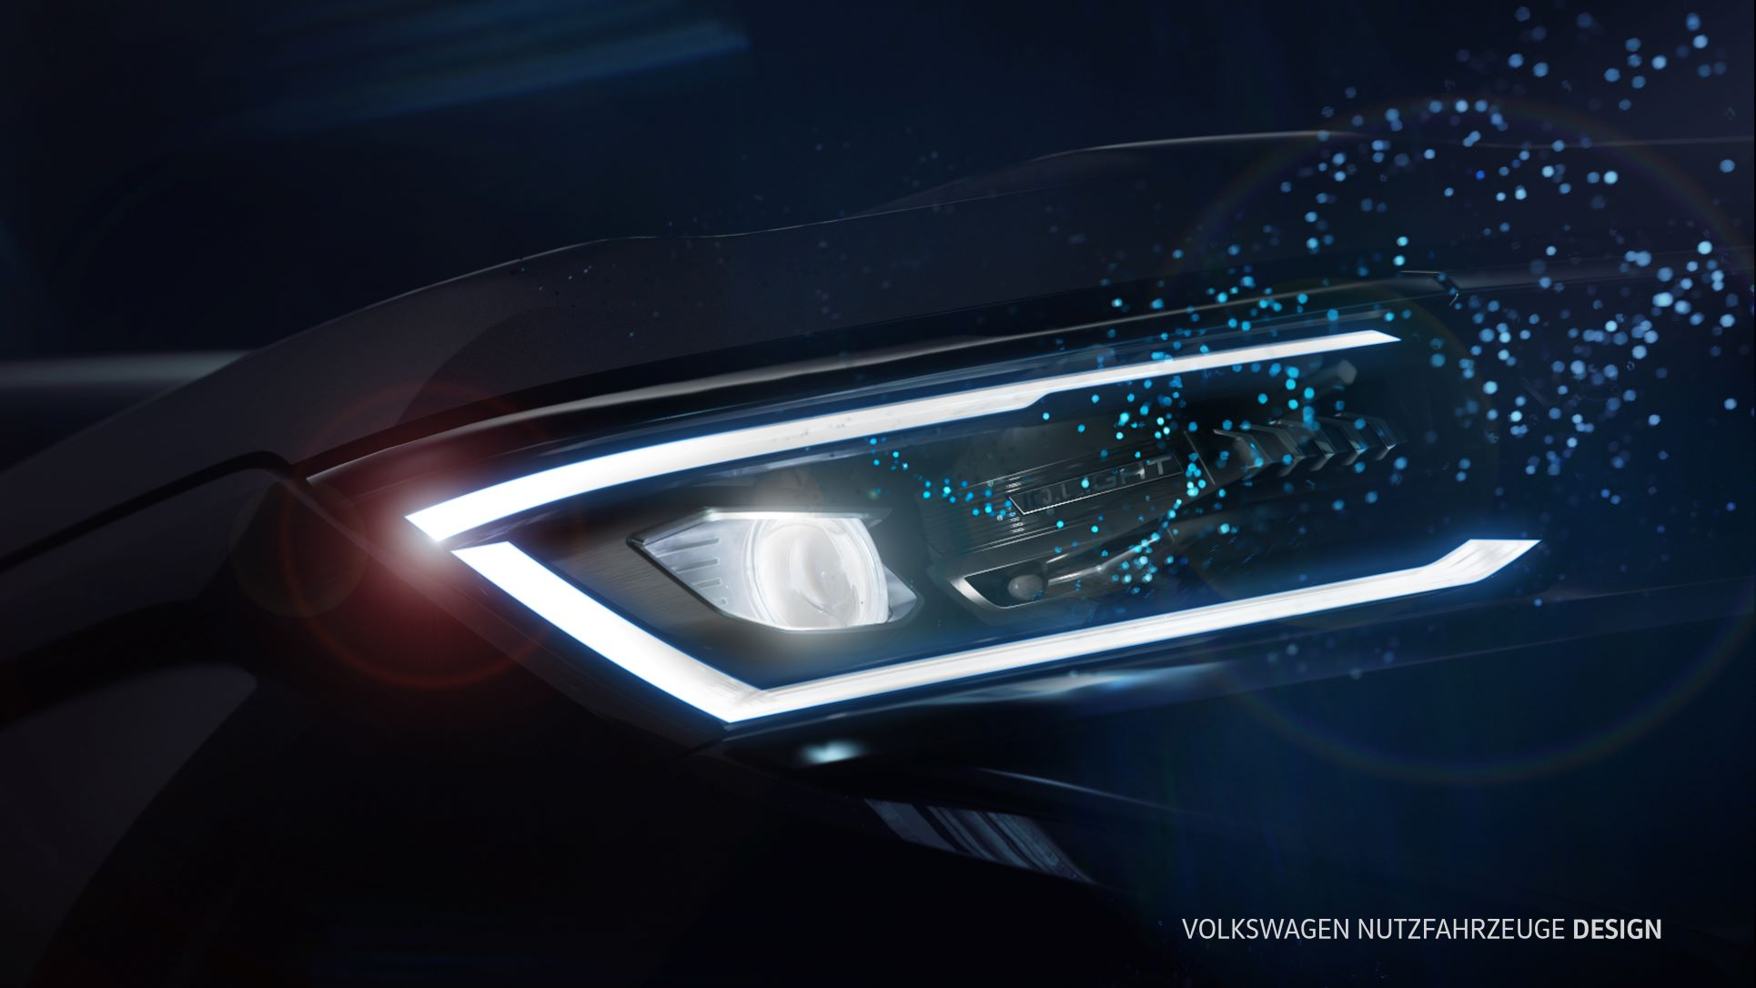
Poznań, 27 maja 2022 r. Światła
i kurtyna w górę dla nowego Amaroka! Gdy nowy pick-up klasy premium marki Volkswagena Samochody Dostawcze będzie świętował swoją premierę, montowane w nim seryjnie światła LED będą jedną z atrakcji. Przedpremierowo, można obejrzeć je
w specjalnym klipie.
Samochód klasy premium, także pod względem mocy światła: nowy Amarok będzie standardowo wyposażony w przednie reflektory LED. Opcjonalnie,
w wyższych wersjach wyposażenia, dostępne będą również reflektory "IQ.Light". To matrycowe światła LED emitujące bardzo efektowną grafikę świetlną. Choć nie zmieniają nocy w dzień, to jazda z nimi nocą jest znacznie bardziej relaksująca. W wyposażeniu standardowym nowego Amaroka znajdziemy również aktywne, tzn. automatycznie włączające się światła mijania. Automatyczne przełączenie ze świateł drogowych na mijania następuje w przypadku gdy czujnik wykryje nadjeżdżający z przeciwka inny oświetlony pojazd, oświetlenie uliczne lub sygnalizację świetlną. Standardowo znajdziemy w nim też statyczne światła, które lepiej doświetlają zakręty w kierunku jazdy. Zapewnia to większy komfort
i bezpieczeństwo.
IQ.Light to tylko jedno z wielu nowoczesnych rozwiązań, które znajdziemy
w nowym Amaroku – pick-up’ie marki Volkswagen Samochody Dostawcze. Matrycowe reflektory LED „IQ.Light” podkreślają zaawansowany technologicznie wygląd nowego Amaroka.
Klip obrazujący światła IQ Light zobaczyć można tutaj.

Śladami sukcesu
Jak do tej pory w Europie, Ameryce Południowej, Afryce Południowej
i Oceanii sprzedano ponad 830 000 egzemplarzy Amaroka. Mocne strony tego odnoszącego sukcesy pick-upa segmentu premium marki Volkswagen Samochody Dostawcze to: doskonałe układy napędowe, duża ładowność, funkcjonalność oraz design, który dobrze prezentuje się zarówno na drodze, jak i poza nią. Marka nadal będzie dalej rozwijać te atuty w nowej generacji modelu. Nowy Amarok zostanie wprowadzony na rynek pod koniec 2022 roku.

LED – Co to właściwie jest?
Dioda elektroluminescencyjna (ang. Light-emitting diode - w skrócie LED) to element półprzewodnikowy emitujący światło, gdy przepływa przez niego prąd elektryczny w kierunku zgodnym z ruchem wskazówek zegara. Podstawowym elementem diody LED jest kryształ półprzewodnika, który znajduje się wewnątrz wnęki odbijającej światło. Na krysztale półprzewodnika znajdują się dwie warstwy materiałów półprzewodnikowych, w których występuje nierównowaga elektronów. Przy niskim napięciu elektrony te wędrują, a uwolniona energia tworzy fotony (błyski światła). Układ scalony LED emituje te błyski na zewnątrz, a wnęka odblaskowa wzmacnia wychodzące światło. Zalety diod LED: długa żywotność, większa oszczędność energii niż w przypadku tradycyjnych żarówek, większy strumień świetlny, niewielkie rozmiary, możliwość elastycznej konfiguracji.

Kontakt:
Magda Piekarczyk - Olszak
Kierownik komunikacji marketingowej i PR
Volkswagen Samochody Dostawcze
tel.+48 690 406 386
e-mail: magda.piekarczyk@volkswagen.pl

O marce Volkswagen Samochody Dostawcze:
Marka Volkswagen Samochody Dostawcze (VWSD) jako wiodący producent lekkich samochodów dostawczych znacząco i nieustannie kształtuje przemysł transportowy, zarówno towarowy jak i pasażerski. Nasze pojazdy przewożą pracowników budowlanych, rodziny i poszukiwaczy przygód, bułki, paczki i deski surfingowe. Codziennie pomagają niezliczonym ludziom na całym świecie w wykonywaniu swojej pracy, jeżdżą po drogach jako mobilne warsztaty oraz dowożą lekarzy pogotowia i policjantów do miejsc ich interwencji.
W zakładach w Hanowerze (D), Poznaniu (PL), Wrześni (PL) i Pacheco (ARG) około 24 tys. pracowników produkuje serie Transporter, Caddy, Crafter i Amarok, a od 2022 r. – również ID. Buzz – w pełni elektryczny model wzorowany na kultowym VW Bulli. Volkswagen Samochody Dostawcze to w obrębie Grupy Volkswagen wiodąca marka w zakresie jazdy autonomicznej oraz usług mobilności, takich jak Mobility-as-a-Service i Transport-as-a-Service – są to dziedziny, w których marka kształtuje przyszłość mobilności. W ten sposób marka transportuje społeczeństwo jutra wraz z jego wszystkimi wymaganiami ku czystej, inteligentnej i zrównoważonej mobilności. Za taką właśnie mobilnością opowiada się marka Volkswagen Samochody Dostawcze zgodnie ze swoją maksymą: transportujemy sukces, wolność i przyszłość.

